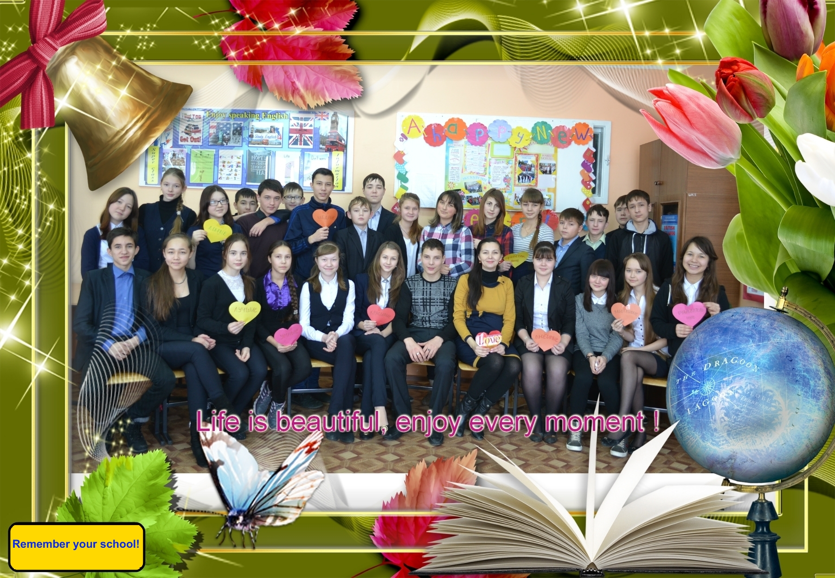

Поздравление выпускников от учителя английского языка и классного руководителя Захаркиной Ирины Васильевны:

Звенит the bell звонок а это значит
It’s time to pass exams пора экзаменов
Wish you good luck – удачи!
My dear pupils поздравляю
A lot of happiness желаю
In the heart живет пусть доброта
Your school не забывайте никогда!
Друзей и teachers в памяти храни
А лучшее пусть будет in the future впереди!
Your memories конечно будут краше
дарю вам super photo я
From life из школьной нашей!

Поздравительная песня классных руководителей
Трофимовой Г. В., Андреевой З. И. и Захаркиной И. В.
на мотив бременских музыкантов

(автор слов Захаркина И. В.)

1. Весь мир у Вас в руках
Вы звезды континентов
Побьете в пух и прах егэшных конкурентов

Припев:
Мы вам сказать хотим сейчас
“Привет” “ салам” “ hello”
Мы очень сильно любим Вас
а. Нам с Вами повезло (б. вам с нами повезло)
Быть в школе вместе
Дружно петь песни
Можете хорошие хлопать нам в ладоши Вы!

2. Как улыбнетесь Вы
мы все от счастья плачем
И знаем наперед
не может быть иначе
Припев:

3. Выпускникам респект
Повсюду обеспечен
Удача в руки пусть идет как друг навстречу
Припев:

